Klasa 2- 31.03.
Dzień dobry wszystkim!
EDUKACJA POLONISTYCZNA
Uczeń:
- wie ,kiedy piszemy „h”
1. Otwórz zeszyt do ed. polonistycznej i zapisz temat lekcji:
Lekcja
Temat: Kiedy piszemy h.
1.Otwórz podręcznik na str.80 i przepisz do zeszytu podane tam zasady.
Ja zaczynam-
Na początku imion:
Hubert, Hugo…

Postaraj się zapamiętać te wyrazy !

2.Wykonaj ćw. pol.-społ. ze str.65 bez kropki!
Jeżeli masz ochotę- to ćwicz ortografię online:
https://www.dyktanda.net/dyktando-06.php
https://www.dyktanda.net/dyktando-45.php

Ciekawe, czy zostałeś Mistrzem Ortografii?
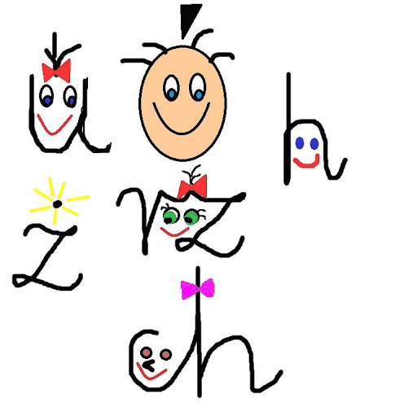

Jeżeli masz problem z ortografią-korzystaj ze słownika!

EDUKACJA MATEMATYCZNA
Uczeń:
-sprawnie odejmuje w zakresie 100
1. Dziś kontynuacja lekcji z poniedziałku. Myślę, że świetnie poradziłaś/poradziłeś sobie z dodawaniem w zakresie 100. Teraz będziemy ćwiczyć odejmowanie.
Lekcja online- + i – w zakresie 100:
https://www.youtube.com/watch?v=1Dii0jQ5Lzw

2. No to teraz ćwiczonka: wykonaj ćw. 1,2 i 3 z ćw. mat. str.38
3. Liczymy online:
https://www.eduelo.pl/quiz/146/czesc/1/
https://learningapps.org/1342503
https://learningapps.org/1483953
https://learningapps.org/1361829
Mam nadzieję, że już liczysz bardzo dobrze!

Do zobaczenia jutro!

